Дети из Центра «Ягодка» отправятся на конеферму
11.07.2018

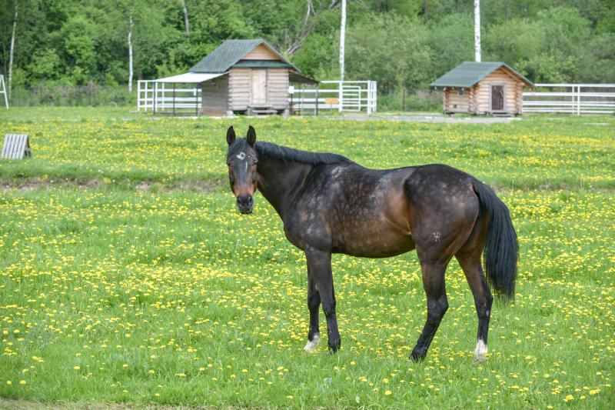
Дети из Центра «Ягодка» отправятся на конеферму. Фото: архив

Воспитанники Детского реабилитационного центра «Ягодка, располагающегося в поселении Михайлово-Ярцевское, отправятся на конеферму «Костин двор». Поездка состоится 13 июля.

– Мы периодически проводим подобные мероприятия. В ходе таких поездок ребята знакомятся с животными, узнают об их повадках, образе жизни и взаимоотношении с человеком, –поделилась информацией заведующая отделением психолого-педагогической помощи Реабилитационного центра Людмила Горелова.

Она добавила, что во время экскурсии воспитанники учреждения смогут прокатиться верхом и в повозке, погладить пони и больших лошадей.

Адрес страницы: http://tinao.mos.ru/presscenter/news/detail/7444713.html
Префектура Троицкого и Новомосковского административных округов города Москвы

